Расшифровав криптограмму,
вы прочитаете стихотворение известного литовского поэта

14,5,1,5,9,8,7,21, 3,6,13,21, 13,4,8, 9,1,5,24,5,13,23,14
14,12, 18, 3,1,6,26,6,4,8, 3, 19,5,7,14,23,24
4,6, 1,2,7,7,11,8,14,12,3,2,15, 4,2, 9,5,26,5,17,21
9,5,26,4,8 : 3,7,25, 3, 14,3,5,8,24, 1,18,22,2,24.

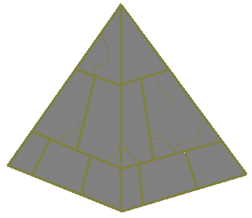
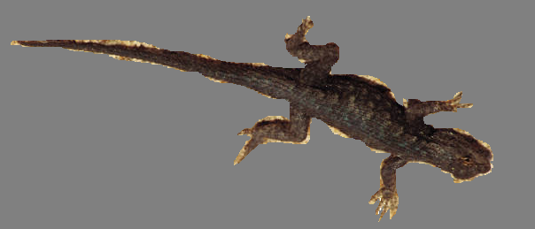
23,17,6,1,8,16,2
4,2
9,8,1,2,26,8,13,6

1,2,3,4,5,10,6,13,1,6,4,4,12,15
14,1,6,18,19,5,20,21,4,8,22

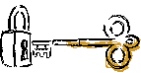

Ключ к криптограмме:
7,11,25,14,12

